Trường:THCS Hiệp An  Tổ: Tiếng Anh - Tin Học | Họ và tên giáo viên:  Dương Thị Thúy Hiền

TÊN BÀI DẠY: Bài 10 HOÀN THIỆN BẢNG TÍNH (TIẾT 21)
Môn: Tin học Lớp: 7
Thời gian thực hiện: (1 tiết)
I. Mục tiêu
1. Về kiến thức: Sau bài học này, học sinh sẽ có được kiến thức về:
- Thực hiện được các thao tác hoàn thiện và in một bảng tính.
- Thực hành hoàn thiện dự án.
- Sử dụng được bảng tính điện tử để giải quyết một vài công việc cụ thể đơn giản.
2. Về năng lực:
2.1. Năng lực chung
Thực hiện bài học này sẽ góp phần hình thành và phát triển một số thành tố năng lực chung của học sinh như sau:
Năng lực tự chủ, tự học: Học sinh có khả năng tự tìm hiểu nội dung theo gợi ý của giáo viên.
Năng lực giao tiếp và hợp tác: Học sinh có khả năng giải quyết các tình huống mà GV đưa ra.
Năng lực giải quyết vấn đề và sáng tạo: Học sinh có khả năng hoạt động nhóm và chia sẻ kiến thức trong quá trình làm việc nhóm.
2.2. Năng lực Tin học
Thực hiện bài học này sẽ góp phần hình thành và phát triển một số thành tố năng lực Tin học của học sinh như sau:
Năng lực C (NLc): Thực hiện được các chức năng làm việc với trang tính, kẻ khung và in dữ liệu bảng tính.
3. Về phẩm chất:
Thực hiện bài học này sẽ góp phần hình thành và phát triển một số thành tố Phẩm chất của học sinh như sau:
Nhân ái: Thể hiện sự cảm thông và sẳn sàng giúp đỡ bạn trong quá trình thảo luận nhóm.
Trung thực: Truyền đạt các thông tin chính xác, khách quan.
II. Thiết bị dạy học và học liệu
- Thiết bị dạy học: Bảng tương tác thông minh, máy tính giáo viên, máy in.
- Học liệu: Sách giáo khoa Tin học 7.
III. Tiến trình dạy học:
1. Hoạt động 1: Khởi động (7 phút)
a) Mục tiêu:
- Ôn lại kiến thức đã học ở bài 9.
- Tạo tâm thế hứng thú cho học sinh và từng bước làm quen bài học.
b) Nội dung:
- Chơi trò chơi “Bảo vệ khu phố”
c) Sản phẩm:
- HS trả lời câu hỏi của trò chơi.
d) Tổ chức thực hiện:
Hoạt động của GV và HS | Dự kiến sản phẩm
* Chuyển giao nhiệm vụ:  - GV phổ biến luật chơi trò chơi “Bảo vệ khu phố”. Lớp chia thành 2 đội chơi.  Có 6 câu hỏi lần lượt cho 2 đội trả lời, nếu trả lời đúng thì khu phố sẽ được dọn dẹp sạch rác, học sinh sẽ được điểm; trả lời sai rác không được dọn và học sinh sẽ không được điểm.  * Thực hiện nhiệm vụ:  - Tiếp nhận, thực hiện.  - HS đọc câu hỏi và trả lời.  * Kết luận, nhận định:  - GV công bố kết quả và tuyên dương đội chiến thắng.  - GV nhấn mạnh lại định dạng số, trình bày bảng tính và các hàm Sum, Count, Average, Min, Max. | Câu 1. Trong Excel, để định dạng dữ liệu số em thực hiện:  - Vào Home, nháy chuột vào mũi tên bên cạnh nhóm lệnh Number.  - Vào Home, nháy chuột vào mũi tên bên cạnh nhóm lệnh Font.  - Vào Insert, nháy chuột vào mũi tên bên cạnh nhóm lệnh Number.  - Vào View, nháy chuột vào mũi tên bên cạnh nhóm lệnh Number.  Câu 2. Trong nhóm lệnh Number, Decimal places: 2 có nghĩa là gì?  - Định dạng số có 2 chữ số nguyên.  - Định dạng số có 2 chữ số thập phân  - Định dạng số có 2 chữ số kể cả phần nguyên và phần thâp phân  - Định dạng phần trăm.  Câu 3. Trong Excel, lệnh nào sau đây dùng để gộp nhiều ô tính?  - Align left  - Center  - Align Right  - Merge & Center.  Câu 4. Hàm nào sau đây dủng để tính trung bình các giá trị?  - Sum  - Average  - Max  - Count  Câu 5. Hàm nào sau đây dủng để tỉm giá trị lớn nhất?  - Sum  - Average  - Max  - Count  Câu 6. Các hàm Sum, Count, Average, Min, Max tính toán trên cả dữ liệu số và kí tự đúng hay sai?  - Đúng  - Sai  Đáp án:  Câu 1: A  Câu 2: B  Câu 3: D  Câu 4: B  Câu 5: C  Câu 6: B
2. Hoạt động 2: Hình thành kiến thức mới (32 phút)
Hoạt động 2.1: Các thao tác hoàn thiện bảng tính (20 phút)
a) Mục tiêu:
- HS biết và thực hành được một số lệnh làm việc với trang tính như đổi tên, chèn, xóa, sao chép, di chuyển trang tính là lệnh kẻ khung bảng tính.
b) Nội dung:
- HS thực hiện các thao tác với trang tính: tạo trang tính mới, xóa một trang tính, chèn trang tính, đổi tên, thay đổi thứ tự, sao chép trang tính.
- HS kẻ đường viền ô và khung bao quanh vùng dữ liệu.
c) Sản phẩm:
- HS thực hiện được các thao tác với trang tính: tạo trang tính mới, xóa một trang tính, chèn trang tính, đổi tên, thay đổi thứ tự, sao chép trang tính trên máy tính cá nhân của mình.
- HS thực hiện được các bước kẻ đường viền ô và khung bao quanh vùng dữ liệu trên máy tính cá nhân của mình.
d) Tổ chức thực hiện:
Hoạt động của GV và HS | Dự kiến sản phẩm
* Chuyển giao nhiệm vụ 1:  - HS đọc sách giáo khoa và thực hiện tạo trang tính mới Sheet 4, xóa một trang tính sheet 2, chèn trang tính, đổi tên trang tính sheet 1 thành “bài tập 1”, thay đổi thứ tự các trang tính, sao chép trang tính trên máy tính cá nhân của mình.  * Thực hiện nhiệm vụ:  - Tiếp nhận, thực hiện trên máy tính cá nhân.  - HS trả lời các bước đã thực hiện.  * Báo cáo, thảo luận:  - Gọi HS đứng lên nêu lại các bước đã thực hiện các yêu cầu trên.  * Kết luận, nhận định:  - GV nhận xét bài làm của vài HS trên máy tính cá nhân. | - Các thao tác hoàn thiện bảng tính.  - Các thao tác với trang tính  - Tạo trang tính mới: Nháy chuột vào nút dấu “+” như hình để tạo trang tính mới.  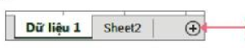  - Xóa một trang tính: Nháy chuột phải vào tên trang tính rồi chọn Delete.  - Chèn trang tính mới trước một trang tính A: Nháy nút phải chuột vào tên trang tính A, chọn lện Insert/Worksheet rồi chọn Ok.  - Đổi tên trang tính: Nháy đúp chuột vào tên trang tính, nhập tên mới, nhấn phím Enter.  - Thay đổi thứ tự các trang tính: Nháy chuột vào tên trang tính, kéo thả chuột sang trái, phải để di chuyển trang tính đến vị trì mong muốn.  - Sao chép một trang tính sang vị trí mới: Nháy nút phải chuột vào tên trang tính và chọn lệnh Move or Copy thực hiện như hình 10.3  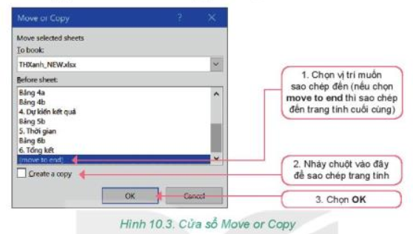
* Chuyển giao nhiệm vụ 2:  - HS mở tệp THXanh.  - HS đọc sách giáo khoa và thực hiện kẻ khung bao quanh vùng dữ liệu A3:J19  * Thực hiện nhiệm vụ:  - Tiếp nhận, thực hiện trên máy tính cá nhân.  - HS trả lời các bước đã thực hiện.  * Báo cáo, thảo luận:  - Gọi HS đứng lên nêu lại các bước đã thực hiện các yêu cầu trên.  * Kết luận, nhận định:  - GV nhận xét bài làm của vài HS trên máy tính cá nhân.  - Người sử dụng có thể thực hiện các thao tác đa dạng trên trang tính của bảng tính: đổi tên, tạo mới, chèn, sao chép, di chuyển hoặc xóa một trang tính. Nên kẻ khung các vùng dữ liệu trước khi tiến hành in hoặc trình bày dữ liệu. | - Kẻ đường viền ô và khung bao quanh vùng dữ liệu  - Chọn vùng dữ liệu muốn kẻ đường viền ô, kẻ khung và chọn Format Cells  - Trong Format Cells chọn trang Border, thiết lập như hình 10.4  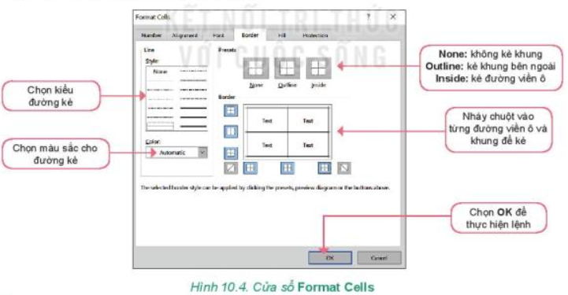
Hoạt động 2.2: In dữ liệu trong bảng tính (12 phút)
a) Mục tiêu:
- HS biết thực hiện in trang tính
b) Nội dung:
- HS thực hiện được các bước in trang tính
c) Sản phẩm:
- In file THXanh.xlsx ra giấy A4
d) Tổ chức thực hiện:
Hoạt động của GV và HS | Dự kiến sản phẩm
* Chuyển giao nhiệm vụ:  - HS đọc SGK, làm theo hướng dẫn hình 10.5 để thực hiện in trang tính “ THXanh.xlsx”. Ghi lại các bước đã thực hiện.  * Thực hiện nhiệm vụ:  - HS thực hiện đọc SGK và thực hành trên máy tính cá nhân. Ghi lại các bước đã thực hiện.  * Báo cáo, thảo luận:  - Gọi HS HS đứng lên trình bày lại các bước in trang tính.  * Kết luận, nhận định:  - GV nhận xét các trang A4 học sinh đã in. | - In dữ liệu trong bảng tính:  Bước 1: Đánh dấu vùng dữ liệu muốn in.  Bước 2: Thực hiện lệnh File/Print.  Bước 3. Nhập thông số in theo hướng dẫn hình 10.5  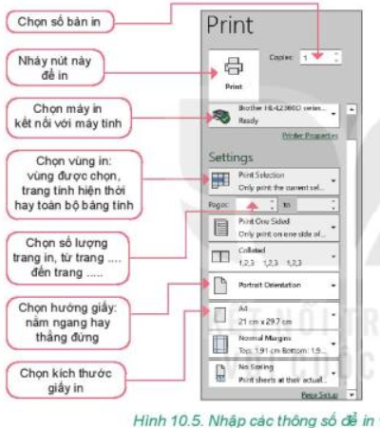
3. Hoạt động 3: Luyện tập (5 phút)
a) Mục tiêu:
- Củng cố lại kiến thức về thao tác hoàn thiện trang tính và in.
b) Nội dung:
- HS trả lời câu hỏi liên quan đến bài học thông qua chơi trò chơi. “Cứu lấy cá voi’’
c) Sản phẩm:
- Câu trả lời của HS
d) Tổ chức thực hiện:
Hoạt động của GV và HS | Dự kiến sản phẩm
* Chuyển giao nhiệm vụ:  - Trò chơi. “Cứu lấy cá voi’’ có 4 câu hỏi dành cho 4 tổ, mỗi câu trả lời đúng thì mưa sẽ đổ xuống và nước biển dâng lên, hoàn thành xong 4 câu sẽ cứu được cá voi. Mỗi câu trả lời đúng sẽ được 1 điểm.  Chú ý vì đây là trò chơi nhân văn nên học sinh không trả lời được thì mời bạn học sinh khác trả lời cho đến khi có đáp án đúng. Vì nhiệm vụ là cùng giúp nhau giải cứu cá voi nên việc bỏ qua câu hỏi thì ý nghĩa giáo dục không tốt.  * Thực hiện nhiệm vụ:  - HS chọn câu hỏi và trả lời.  * Báo cáo, thảo luận:  - GV tổ chức cho một số HS báo cáo kết quả, nhận xét câu trả lời của bạn mình.  * Kết luận, nhận định:  - GV chốt lại tổ nào bao nhiêu điểm, tuyên dương tổ trả lời đúng. | Câu 1. Để xóa một trang tính ta thực hiện:  - Nhấn Delete trên bàn phím  - Nháy nút phải chuột vào tên trang tính cần xóa và chọn Delete.  - Vào Home, chọn Delete  - Tất cả đáp án trên đều sai.  Câu 2. Để đổi tên một trang tính ta thực hiện:  - Nháy đúp chuột vào tên của trang tính, nhập tên mới, nhấn Enter.  - Nháy nút phải chuột vào tên trang tính cần đổi tên và chọn Rename, nhập tên mới, nhấn Enter.  - Cả A, B đều đúng.  - Cả A, B đều sai.  Câu 3. Để kẻ đường viền cho ô tính em chọn lệnh gì?  - Format Cells /Border  - Format Cells/Font  - Format Cells/Number  - Format Cells/Fill  Câu 4. In trang tính em chọn lệnh gì?  - File/Print  - File/Open  - Home/Print  - Home/Font  Đáp án:  Câu 1: B  Câu 2: C  Câu 3: A  Câu 4: A
Hướng dẫn về nhà ( 1 phút):
- Đọc trước mục 3. Thực hành trình bày hoàn chỉnh dữ liệu DỰ ÁN TRƯỜNG HỌC XANH để tiết sau thực hành.
- Trả lời câu hỏi 1, 2 trong phần luyện tập.

